Томская область
Томский район
Совет муниципального образования «Богашевское сельское поселение»

РЕШЕНИЕ

с. Богашево 17.12.2007 г. № 86

51-ое собрание 1-го созыва
Об установлении официальных символов
муниципального образования
«Богашевское сельское поселение»

В соответствии со статьей 9, пунктом 2 части 1 статьи 17 Федерального закона от 06.10.2003 г. № 131-ФЗ «Об общих принципах местного самоуправления в Российской Федерации»», руководствуясь статьей 3 главы 1 Устава муниципального образования «Богашевское сельское поселение»,
Совет Богашевского сельского поселения РЕШИЛ:
- Утвердить Положение об официальных символах муниципального образования «Богашевское сельское поселение» и порядке их официального использования, согласно приложению 1.
- Утвердить рисунок герба муниципального образования «Богашевское сельское поселение» в многоцветном и одноцветном вариантах, согласно приложению 2.
- Утвердить флаг муниципального образования «Богашевское сельское поселение» в многоцветном варианте, согласно приложению 3.
- Направить данное решение Главе поселения (Главе Администрации) для подписания и опубликования.
- Опубликовать настоящее решение в печатном средстве официального опубликования «Информационный бюллетень».

Председатель Совета
Богашевского сельского поселения В.В. Маслов

Глава поселения
(Глава Администрации) В.И. Гауэр

Приложение 1
к решению Совета Богашевского сельского поселения
от 17.12.2007 г. № 86

ПОЛОЖЕНИЕ
об официальных символах муниципального образования «Богашевское сельское поселение» и порядке их официального использования

Настоящим Положением устанавливаются герб и флаг муниципального образования, их описание и порядок официального использования.

Геральдическое описание герба

Герб муниципального образования «Богашевское сельское поселение» представляет собой фигурный вырезной щит, окаймленный зеленой полосой, поле щита пересекается по диагонали из правого нижнего угла в верхний левый угол щита золотой лентой с изображением кедровых шишек. В центре композиции расположена ветка с кедровыми шишками. Сверху щита от центра исходят зеленые и светло-зеленые лучи, которые в нижнем правом углу становятся зелеными и белыми (серебристыми). В верхней части щита на фоне лучей – надпись печатными буквами белого (серебристого) цвета Богашевское сельское поселение, в нижней части щита на фоне зеленого луча белым (серебристым) шрифтом отражен год основания села Богашево - административного центра муниципального образования «Богашевское сельское поселение».

Обоснование символики герба и флага муниципального образования «Богашевское сельское поселение»

1. Герб отражает исторические, экономические, природные особенности муниципального образования.
Серебряные лучи символизируют экологию, чистоту, стремление сохранить окружающую природу. Зеленые лучи символизируют природу, окружающую муниципальное образование и лесные богатства.
Ветка с кедровыми шишками в центре указывает на богатства флоры поселения. Также кедр – символ величия, долголетия, силы, неподкупности, достоинства, долговечности.
Зелёный цвет в гербе символизирует весну, здоровье, природу, надежду обновление, молодость. Белый – вечность.
Золото и серебро в гербе могут заменять белый и желтый цвета.
Серебро в геральдике – символ чистоты простоты, открытости, совершенства, божественной мудрости, мира доброты, благородства, взаимосотрудничества.
Золото – символ высшей ценности, прочности, величия, стабильности, великодушия, богатства, благородства, знатности, силы.
Голубой (лазурь) фон флага символизирует красоту, величие нашего поселения, честь, верность и славу наших жителей, великодушие, искренность и ясность, безупречность власти. Как цвет поля представляет небо.
2. Флаг муниципального образования представляет собой прямоугольное полотнище голубого цвета с соотношением ширины флага к его длине 2:3. В центре полотнища помещается изображение герба муниципального образования с геральдическим щитом размером 1:3 от его площади.

Порядок воспроизведения герба и флага муниципального образования «Богашевское сельское поселение»

Воспроизведение герба муниципального образования «Богашевское сельское поселение» допускается:
А) в многоцветном и одноцветном вариантах;
Б) в виде объемного или графического изображения;
В) в различной технике исполнения из различных материалов;
Г) отличных от образцов размеров с сохранением графических характеристик изображения.
Воспроизведение герба муниципального образования, независимо от его размера и техники исполнения, должно точно соответствовать геральдическому описанию, приведенному в пункте 1 статьи 2 настоящего Положения.

Порядок официального использования герба муниципального образования «Богашевское сельское поселение»
1. Герб муниципального образования помещается:
-на фасадах зданий и вывесках органов местного самоуправления,
-в залах заседаний органов местного самоуправления муниципального образования, служебных кабинетах выборных должностных лиц местного самоуправления;
-на бланках муниципальных правовых актов;
-на печатях, штампах, бланках, Почетных грамотах, Благодарностях, на официальных печатных изданиях органов местного самоуправления муниципального образования;
-на служебных удостоверениях депутатов представительного органа муниципального образования, главы муниципального образования, лиц, замещающих муниципальные должности, муниципальных служащих, членов муниципальной избирательной комиссии.
2. Герб муниципального образования может изображаться:
-на депутатских значках депутатов представительного органа муниципального образования;
-на визитных карточках депутатов представительного органа муниципального образования, главы муниципального образования, муниципальных служащих и работников местной администрации, членов муниципальной избирательной комиссии муниципального образования;
-на официальных изданиях органов местного самоуправления, предприятий, учреждений и организаций, находящихся в муниципальной собственности;
- на конвертах, открытках, приглашениях, календарях;
- на представительской продукции (значки, вымпелы, буклеты, ручки и иная продукция) органов местного самоуправления и муниципальных органов муниципального образования.
Допускается размещение герба на изданиях печатных средств массовой информации.
Допускается использование герба в качестве геральдической основы для изготовления знаков, эмблем, иной символики.
Герб муниципального образования «Богашевское селькое поселение» может размещаться на вывесках, печатях, штампах, бланках, грамотах муниципальных учреждений и муниципальных унитарных предприятий муниципального образования «Богашевское сельское поселение»
Допускается использование герба муниципального образования «Богашевcкое селькое поселение» в оформлении зрелищных и культурно-массовых мероприятий.
3. При одновременном размещении гербов муниципального образования и Томского района, герб муниципального образования располагается правее герба Томского района (если стоять к ним лицом).
При одновременном размещении Государственного герба Российской Федерации и герба муниципального образования, Государственный герб Российской Федерации располагается слева (если стоять к ним лицом).
При одновременном размещении четного числа гербов (но более двух), Государственный герб Российской Федерации располагается левее центра (если стоять к ним лицом). Справа от Государственного герба Российской Федерации располагается герб Томской области, слева от Государственного герба Российской Федерации располагается герб муниципального образования; справа от герба Томской области располагается герб иного муниципального образования, либо предприятия, учреждения или организации.
4. При одновременном размещении Государственного герба Российской Федерации, гербов Томской области и муниципального образования, Государственный герб Российской Федерации располагается в центре. Слева от Государственного герба Российской Федерации располагается герб Томской области, справа от Государственного герба Российской Федерации располагается герб муниципального образования (если стоять к ним лицом).
При одновременном размещении нечетного числа гербов (но более трех), Государственный герб Российской Федерации располагается в центре (если стоять к ним лицом).
5. Размер герба муниципального образования не может превышать размеры Государственного герба Российской Федерации, герба Томской области, герба Томского района, гербов иных субъектов Российской Федерации, а высота размещения герба муниципального образования не может превышать высоту размещения Государственного герба Российской Федерации, герба Томской области, герба Томского района, гербов иных субъектов Российской Федерации.

Порядок официального использования флага муниципального образования «Богашевское сельское поселение»
1. Флаг муниципального образования размещается постоянно:
-на зданиях органов местного самоуправления муниципального образования, избирательной комиссии муниципального образования;
-в залах заседаний органов местного самоуправления муниципального образования, служебных кабинетах выборных должностных лиц местного самоуправления.
Флаг муниципального образования (или его изображение) может размещаться:
- на зданиях муниципальных унитарных предприятий, муниципальных учреждений, организаций независимо от организационно-правовой формы, а также на жилых домах в дни торжественных мероприятий, проводимых органами местного самоуправления муниципального образования «Богашевское сельское поселение»
2.Флаг муниципального образования поднимается (устанавливается) во время официальных церемоний и других торжественных мероприятий, проводимых органами местного самоуправления.
3. Флаг муниципального образования может быть поднят (установлен) во время торжественных мероприятий, проводимых общественными объединениями, предприятиями, учреждениями и организациями независимо от форм собственности, а также во время семейных торжеств.
4. В дни траура в верхней части древка флага муниципального образования крепится черная лента, длина которой равна длине полотнища флага. Флаг муниципального образования, поднятый на флагштоке, приспускается до половины высоты флагштока.
5. При одновременном подъеме (размещении) флага муниципального образования и Государственного флага Российской Федерации, флаг муниципального образования располагается справа от Государственного флага Российской Федерации (если стоять к ним лицом).
При одновременном подъеме (размещении) флага муниципального образования и флага Томской области, флаг муниципального образования располагается справа от флага Томской области (если стоять к ним лицом).
При одновременном подъеме (размещении) флага муниципального образования, Государственного флага Российской Федерации и флага Томской области, Государственный флаг Российской Федерации располагается в центре, а флаг муниципального образования – справа от центра (если стоять к ним лицом).
При одновременном подъёме (размещении) чётного числа флагов (но более двух), Государственный флаг Российской Федерации располагается слева от центра (если стоять к ним лицом). Справа от Государственного флага Российской Федерации располагается флаг Томской области, слева от Государственного флага Российской Федерации располагается флаг муниципального образования; справа от флага Томской области располагается флаг иного муниципального образования, общественного объединения, либо предприятия, учреждения или организации.
6. Размер полотнища флага муниципального образования не может превышать размеры полотнищ поднятых (установленных) рядом с ним Государственного флага Российской Федерации (или иного государственного флага), флага Томской области (или флага иного субъекта Российской Федерации).
7. Допускается использование изображения флага муниципального образования на представительской продукции (значки, вымпелы, буклеты и иная продукция) органов местного самоуправления, организаций, учреждений и предприятий, находящихся в муниципальной собственности.

Порядок использования официальных символов муниципального образования «Богашевское сельское поселение» предприятиями, учреждениями и организациями, не находящимися в муниципальной собственности
1. Юридические лица и индивидуальные предприниматели, зарегистрированные и осуществляющие свою деятельность на территории муниципального образования «Богашевское сельское поселение» не менее одного года и не имеющие задолженности по налогам и сборам в бюджеты всех уровней, вправе на основании распоряжения главы муниципального образования использовать официальные символы муниципального образования в коммерческих и иных целях.
2. Не допускается использование официальных символов муниципального образования:
- в интерпретированном виде, не отвечающем официальному описанию;
- в сочетании с изображением и текстом, нарушающим права человека, затрагивающим его честь и достоинство, а также противоречащим общественным интересам или интересам муниципального образования и оскорбляющим национальные и религиозные чувства граждан;
- на предметах, способных нанести ущерб репутации органов местного самоуправления муниципального образования либо оскорбляющих патриотические чувства жителей муниципального образования;
- на печатях, бланках, ценных бумагах, визитных карточках и ценниках юридических лиц и индивидуальных предпринимателей.
3. Для получения разрешения на использование официальных символов муниципального образования юридическое лицо или индивидуальный предприниматель представляет в Администрацию Богашевского сельского поселения следующие документы:
- заявление на предоставление права использования официальных символов муниципального образования с указанием цели их использования;
- копии учредительных документов;
- копию свидетельства о государственной регистрации юридического лица или копию свидетельства о государственной регистрации физического лица в качестве индивидуального предпринимателя;
4. Решение о разрешении использования официальных символов муниципального образования или об отказе в их использовании должно быть принято не позднее 30 дней со дня представления документов, указанных в пункте 3 статьи 6.

Ответственность за нарушение настоящего Положения
1. Использование официальных символов муниципального образования с нарушением настоящего Положения, а также надругательство над ними влечет за собой ответственность в соответствии с законодательством Российской Федерации об административных правонарушениях.

Заключительные положения
1. Право использования официальных символов принадлежит органам местного самоуправления муниципального образования «Богашевское сельское поселение».
2. Официальные символы с момента утверждения их представительным органом местного самоуправления в соответствии с Законом Российской Федерации от 9 июля 1993 г. № 5351-1 «Об авторском праве и смежных правах» авторским правом не охраняются.
3. Контроль за исполнением требований настоящего Положения возлагается на Администрацию Богашевского сельского поселения.

Глава поселения
(Глава Администрации) В.И. Гауэр

Приложение 2
к решению Совета Богашевского сельского поселения
от 17.12.2007 г. № 86

Многоцветный рисунок герба муниципального образования «Богашевское сельское поселение» (гербовый щит)

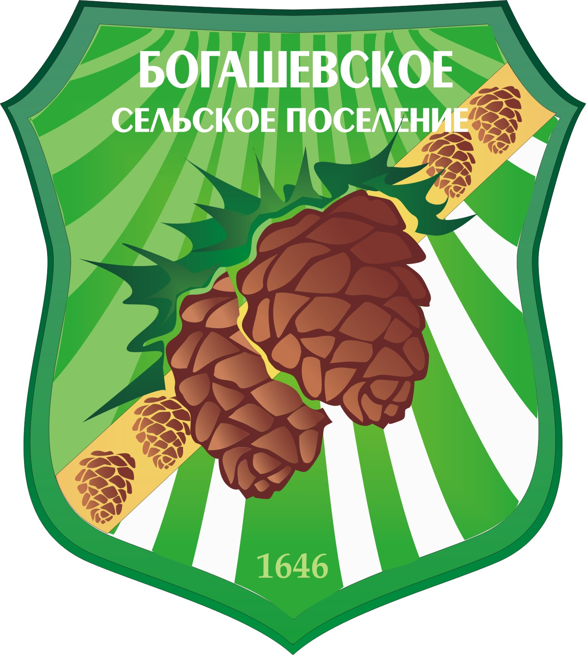

Одноцветный рисунок герба муниципального образования «Богашевское сельское поселение» (гербовый щит)

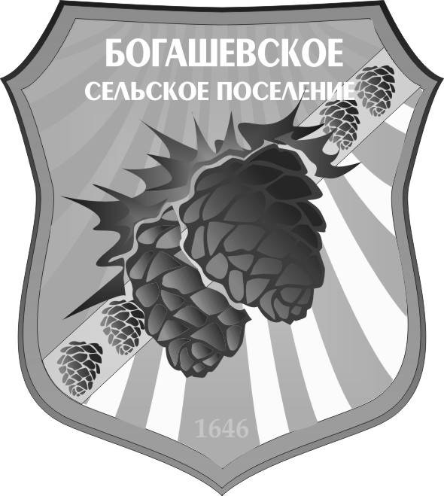

Приложение 3
к решению Совета Богашевского сельского поселения
от 17.12.2007 г. № 86

